Приложение № 1 към чл. 5
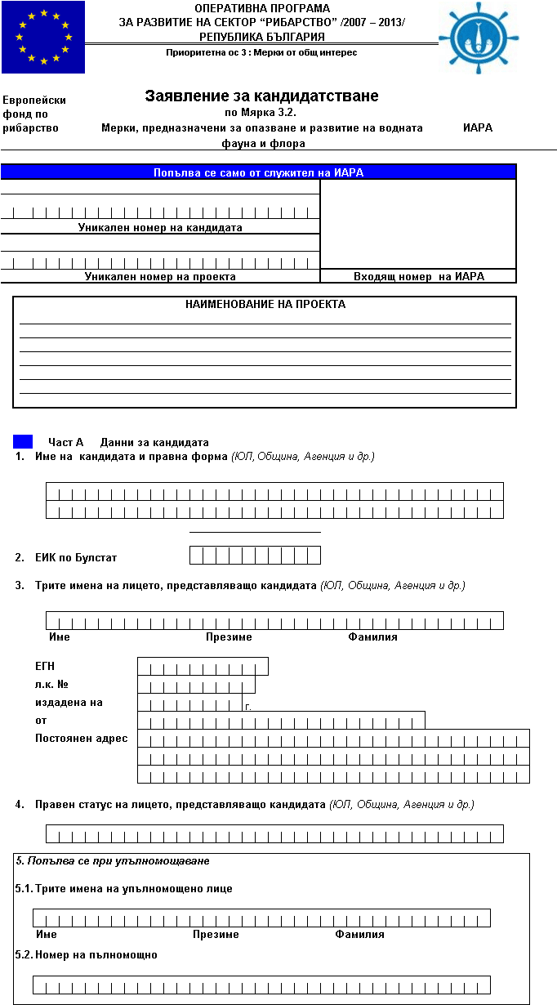
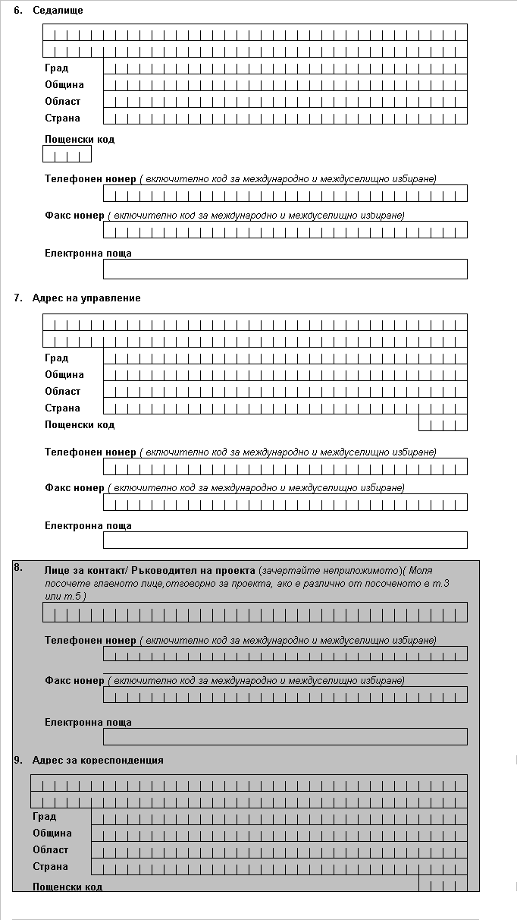
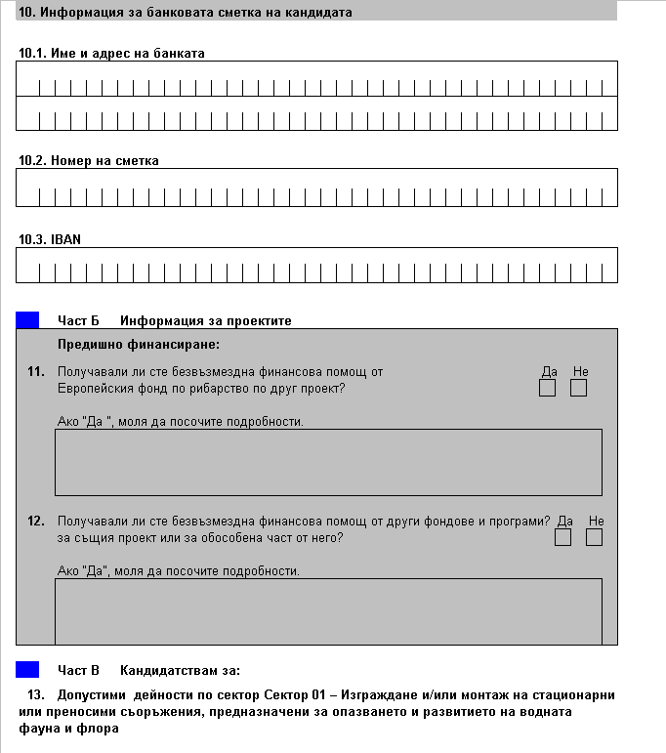
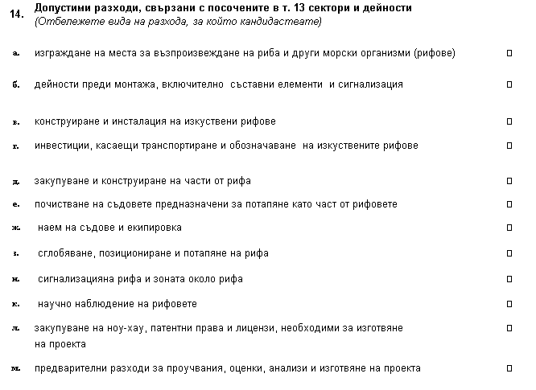
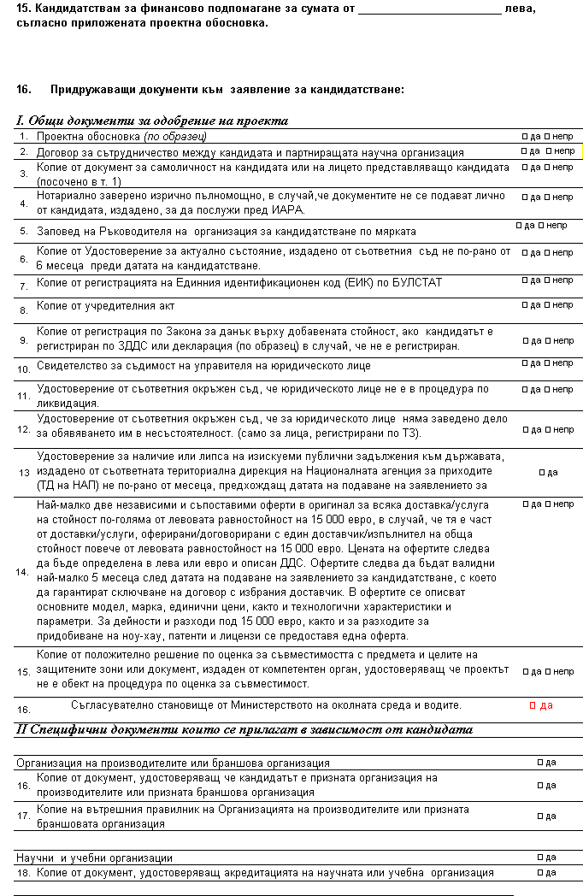
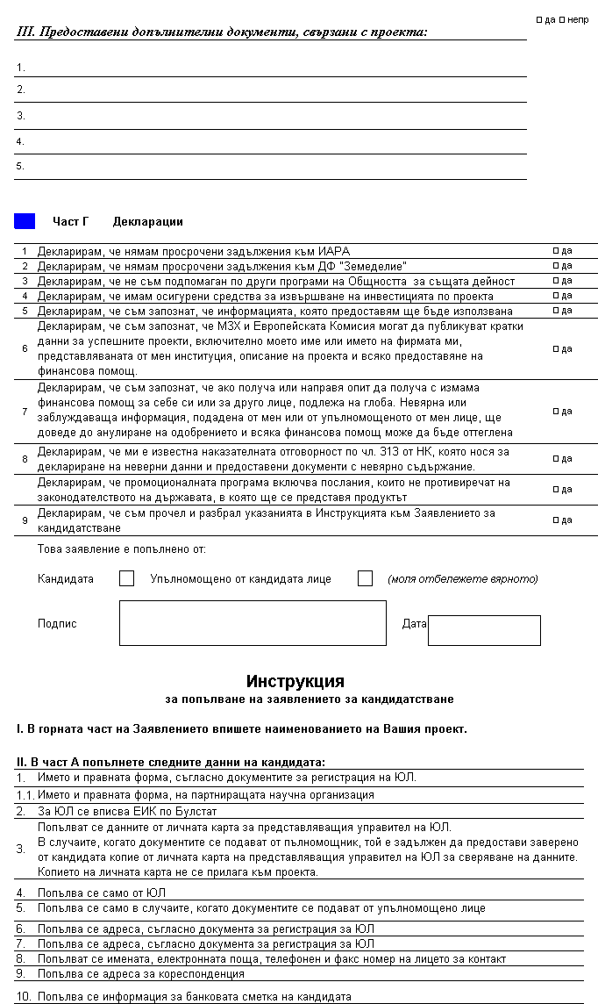
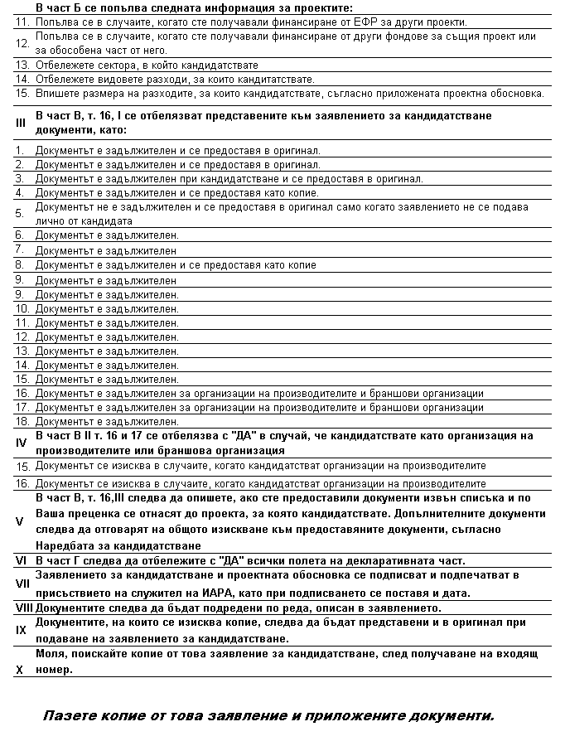
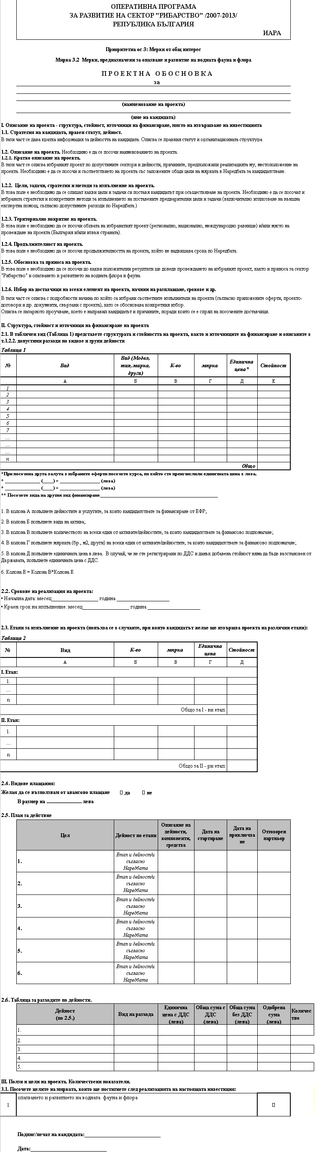

Приложение № 2 към чл. 7, ал. 6
Критерии | % финансиране | Критерии | % финансиране
колективен интерес | 100 | индивидуален | 80
 |  | интерес
колективни органи, | 100 | проекта е | 80
иницииращи проекта |  | иницииран от
 |  | индивидуален
 |  | бенефициент
публичен достъп до | 100 | резултатите от | 80
резултатите от |  | проекта остават
проекта |  | частна собственост
 |  | и под частен
 |  | контрол
финансово участие на | 100 | липса на | 80
колективни |  | финансово участие
организации и |  | на колективни
изследователски |  | организации и
институти. |  | изследователски
 |  | институти.

Приложение № 3 към чл. 25, ал. 1
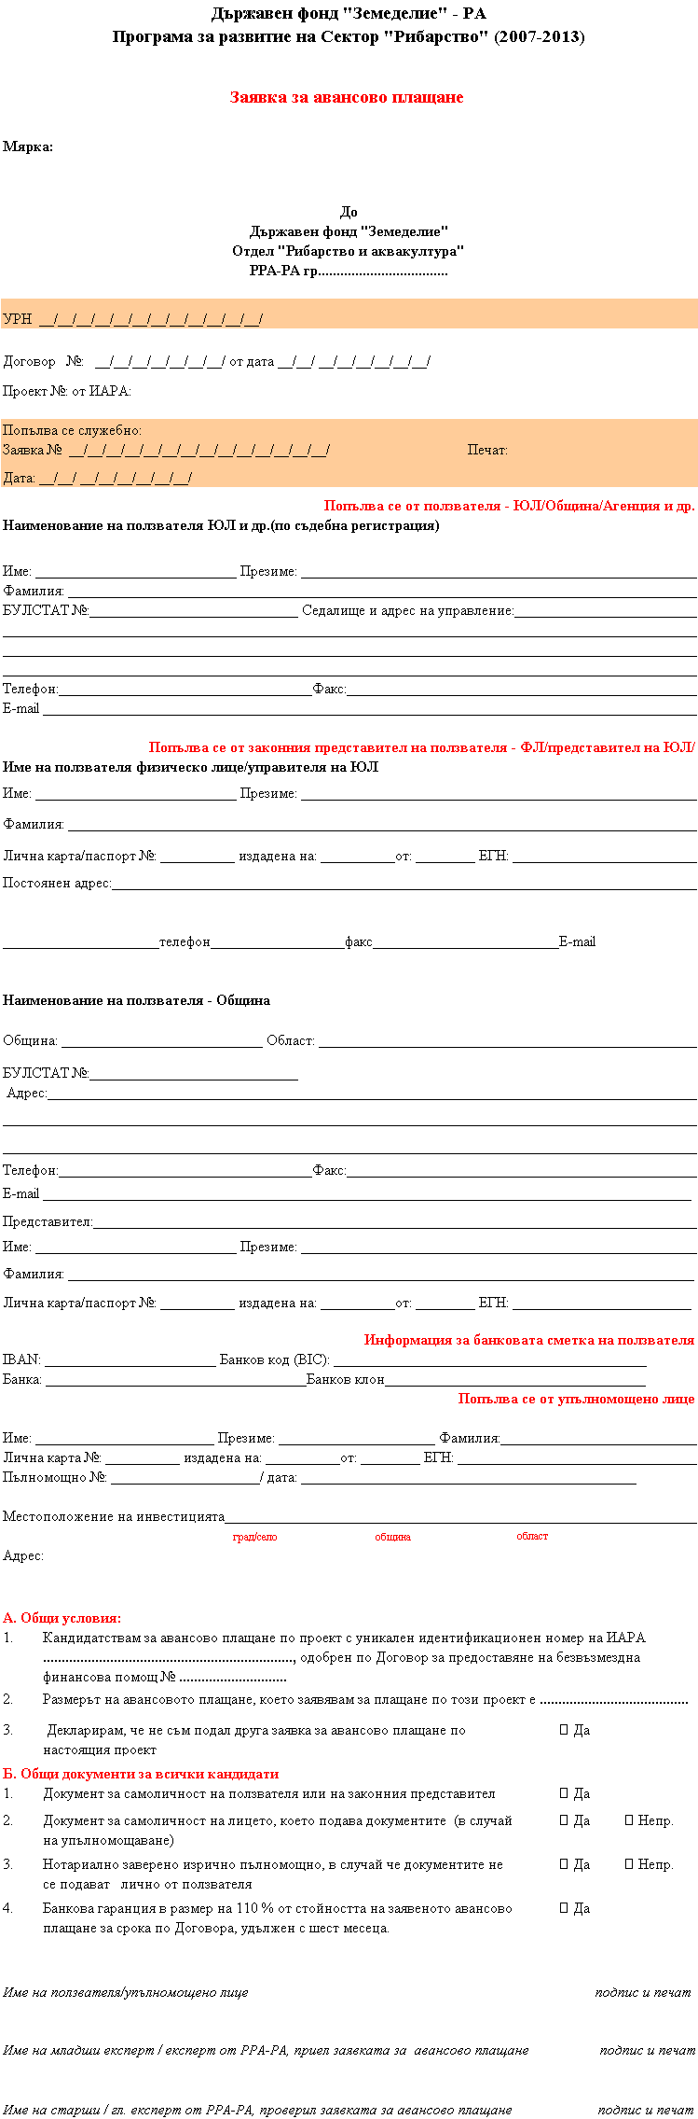
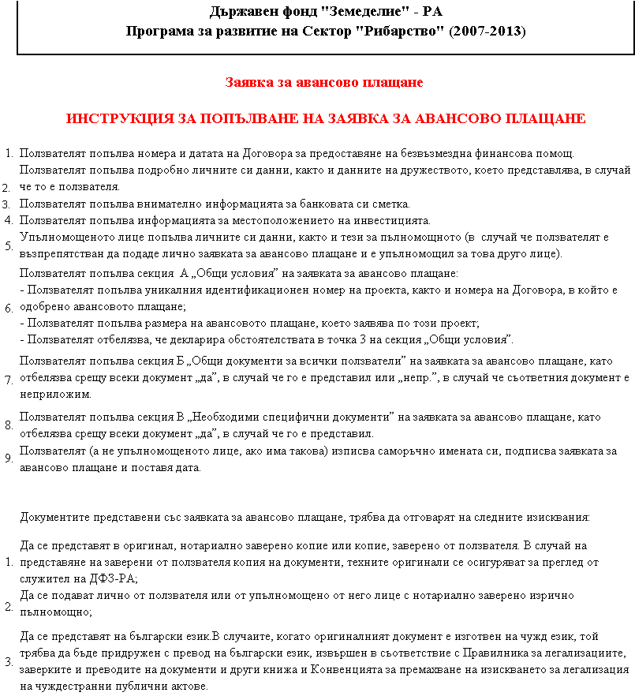

Приложение № 4 към чл. 26, ал. 1
